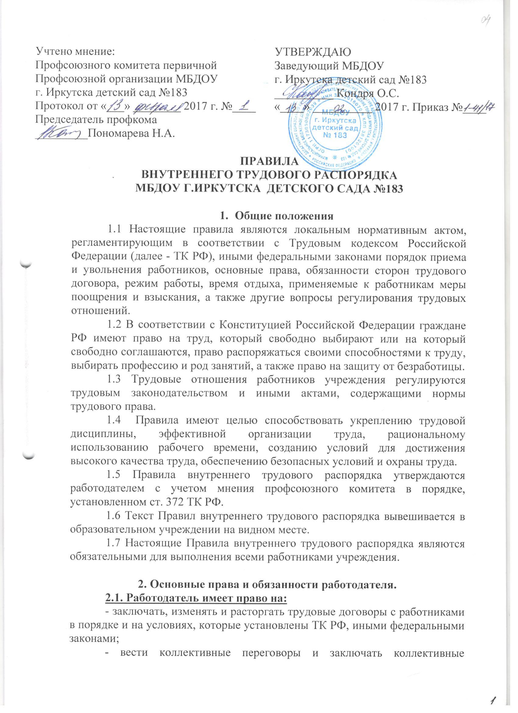
- поощрять работников за добросовестный эффективный труд;
- требовать от работников исполнения ими трудовых обязанностей и бережного отношения к имуществу работодателя (в том числе к имуществу третьих лиц, находящемуся у работодателя, если работодатель несет ответственность за сохранность этого имущества) и других работников, соблюдения правил внутреннего трудового распорядка;
- привлекать работников к дисциплинарной и материальной ответственности в порядке, установленном настоящим Кодексом, иными федеральными законами;
- принимать локальные нормативные акты (за исключением работодателей – физических лиц, не являющихся индивидуальными предпринимателями);
- реализовывать иные права, определенные Уставом образовательного учреждения, трудовым договором, законодательством Российской Федерации.

2.2 Работодатель обязан:
- соблюдать трудовое законодательство и иные нормативные правовые акты, содержащие нормы трудового права, локальные нормативные акты, условия коллективного договора, соглашений и трудовых договоров;
- предоставлять работникам работу, обусловленную трудовым договором;
- обеспечивать безопасность и условия труда, соответствующие государственным нормативным требованиям охраны труда;
- обеспечивать работников оборудованием, инструментами, технической документацией и иными средствами, необходимыми для исполнения ими трудовых обязанностей;
- обеспечивать работникам равную оплату за труд равной ценности;
- выплачивать в полном размере причитающуюся работникам заработную плату в сроки, установленные в соответствии с настоящим Кодексом, коллективным договором, правилами внутреннего трудового распорядка, трудовыми договорами;
- вести коллективные переговоры, а также заключать коллективный договор в порядке, установленном настоящим Кодексом;
- предоставлять представителям работников полную и достоверную информацию, необходимую для заключения коллективного договора, соглашения и контроля за их выполнением;
- знакомить работников под роспись с принимаемыми локальными нормативными актами, непосредственно связанными с их трудовой деятельностью;
- обеспечивать бытовые нужды работников, связанные с исполнением ими трудовых обязанностей;
- исполнять иные обязанности, предусмотренные трудовым законодательством и иными нормативными правовыми актами, содержащими нормы трудового права, коллективным договором, соглашениями, локальными нормативными актами и трудовыми договорами.

3. Основные права и обязанности работников МБДОУ.
3.1. Работник МБДОУ имеет право на:
- заключение, изменение и расторжение трудового договора в порядке и на условиях, которые установлены настоящим Кодексом, иными федеральными законами;
- предоставление ему работы, обусловленной трудовым договором;
- рабочее место, соответствующее государственным нормативным требованиям охраны труда и условиям, предусмотренным коллективным договором;
- своевременную и в полном объеме выплату заработной платы в соответствии со своей квалификацией, сложностью труда, количеством и качеством выполненной работы;
- отдых, обеспечиваемый установлением нормальной продолжительности рабочего времени, сокращенного рабочего времени для отдельных профессий и категорий работников, предоставлением еженедельных выходных дней, нерабочих праздничных дней, оплачиваемых ежегодных отпусков;
- полную достоверную информацию об условиях труда и требованиях охраны труда на рабочем месте;
- профессиональную подготовку, переподготовку и повышение своей квалификации в порядке, установленном настоящим Кодексом, иными федеральными законами;
- объединение, включая право на создание профессиональных союзов и вступление в них для защиты своих трудовых прав, свобод и законных интересов;
- участие в управлении организацией в предусмотренных настоящим Кодексом, иными федеральными законами и коллективным договором формах;
- ведение коллективных переговоров и заключение коллективных договоров и соглашений через своих представителей, а также на информацию о выполнении коллективного договора, соглашений;
- защиту своих трудовых прав, свобод и законных интересов всеми не запрещенными законом способами;
- пользоваться другими правами в соответствии с Уставом образовательного учреждения, трудовым договором, законодательством Российской Федерации.

3.2. Работник обязан:
- добросовестно исполнять свои трудовые обязанности, возложенные на него трудовым договором;
- соблюдать правила внутреннего трудового распорядка;
- соблюдать трудовую дисциплину;
- выполнять установленные нормы труда;
- соблюдать требования по охране труда и обеспечению безопасности труда;
- бережно относиться к имуществу работодателя (в том числе к имуществу третьих лиц, находящемуся у работодателя, если работодатель несет ответственность за сохранность этого имущества) и других работников;
- выполнять другие обязанности, отнесенные Уставом образовательного учреждения, трудовым договором и законодательством Российской Федерации к компетенции работника.

4. Порядок приема, перевода и увольнения работников
Порядок приема на работу:
4.1.Работники реализуют свое право на труд путем заключения трудового договора о работе в данном образовательном учреждении;
4.2.При заключении трудового договора лицо, поступающее на работу, предъявляет работодателю:
- паспорт или иной документ, удостоверяющий личность;
- трудовую книжку, за исключением случаев, когда трудовой договор заключается впервые или работник поступает на работу на условиях совместительства;
- страховое свидетельство государственного пенсионного страхования;
- документы воинского учета – для военнообязанных и лиц, подлежащих призыву на военную службу;
- документ об образовании, о квалификации или наличии специальных знаний – при поступлении на работу, требующую специальных знаний или специальной подготовки.
4.3. Прием на работу оформляется приказом заведующего образовательного учреждения на основании письменного трудового договора. Приказ объявляется работнику под роспись в трехдневный срок со дня фактического начала работы.
4.4. Трудовой договор, не оформленный в письменной форме, считается заключенным, если работник приступил к работе с ведома или по поручению работодателя или его представителя. При фактическом допущении работника к работе работодатель обязан оформить с ним трудовой договор в письменной форме не позднее трех рабочих дней со дня фактического допущения работника к работе.
4.5. Работодатель обязан вести трудовую книжку на каждого работника, проработавшего в детском саду свыше 5 дней, если работа в МБДОУ г. Иркутска детском саду №183 является для работника основной. На работающих по совместительству трудовые книжки ведутся по основному месту работы.
4.6. Трудовые книжки работников хранятся в МБДОУ как документы строгой отчетности.
4.7. Заведующий МБДОУ вправе предложить работнику заполнить листок по учету кадров, автобиографию для приобщения к личному делу.
4.8. Личное дело работника хранится в МБДОУ, в том числе после увольнения, 75 лет.
4.9. О приеме работника в МДОУ делается запись в Книге учета личного состава.
4.10. При приеме на работу, до подписания трудового договора, работник должен быть ознакомлен (под роспись) с Правилами внутреннего трудового распорядка, иными локальными нормативными актами, непосредственно связанными с трудовой деятельностью работника, коллективным договором.
4.11. Запрещается требовать от работника выполнения работы, не обусловленной трудовым договором, за исключением случаев, предусмотренных ТК РФ, иными федеральными законами.
4.12. Изменение определенных сторонами условий трудового договора, в том числе и перевод на другую работу, допускается только по соглашению сторон трудового договора, за исключением случаев, предусмотренных ТК РФ (ст. 74 ТК РФ). Соглашение об изменении определенных сторонами условий трудового договора заключается в письменной форме (ст. 72.2 ТК РФ).
4.13. Прекращение трудового договора может иметь место только по основаниям, предусмотренным трудовым законодательством.
4.14. Работник имеет право расторгнуть трудовой договор, предупредив об этом работодателя не позднее, чем за две недели (ст. 80 ТК РФ), если иной срок не установлен ТК РФ.
По соглашению между работником и работодателем трудовой договор может быть расторгнут до истечении срока предупреждения об увольнении.
В случаях, когда заявление работника об увольнении по его инициативе (по собственному желанию) обусловлено невозможностью продолжения им работы (зачисление в образовательную организацию, выход на пенсию и другие случаи), а также в случаях установленного нарушения работодателем трудового законодательства и иных нормативных правовых актов, содержащих нормы трудового права, локальных нормативных актов, условий коллективного договора, соглашения или трудового договора работодатель обязан расторгнуть трудовой договор в срок, указанный в заявлении работника.
4.15. Днем прекращения трудового договора во всех случаях является последний день работы работника, за исключением случаев, когда работник фактически не работал, но за ним, в соответствии с ТК РФ или иным федеральным законам, сохранялось место работы (должность).
4.16. Запись в трудовую книжку об основании и о причине прекращения трудового договора должна производиться в точном соответствии с формулировками ТК РФ или иного федерального закона и со ссылкой на соответствующую статью, часть статьи, пункт статьи ТК РФ или иного федерального закона.
При получении трудовой книжки в связи с увольнением работник расписывается в личной карточке формы Т-2 и в книге учета регистрации движения трудовых книжек и вкладышей к ним.

5. Рабочее время и время отдыха.
5.1. В МБДОУ установлена 5-дневная рабочая неделя с 2-мя выходными днями: суббота и воскресенье.
5.2. Режим рабочего времени и времени отдыха педагогических и иных работников образовательного учреждения устанавливается с учетом режима деятельности учреждения, продолжительности рабочего времени или норм часов педагогической работы за ставку заработной платы, устанавливаемых педагогическим работникам, а также продолжительности рабочего времени, установленной в соответствии с законодательством Российской Федерации иным работникам по занимаемым должностям, объема фактической педагогической работы педагогических работников, времени, необходимого для выполнения педагогическими и иными работниками дополнительной работы за дополнительную оплату по соглашению сторон трудового договора.
5.3. Для педагогических работников детского сада установлена сокращенная продолжительность рабочего времени не более 36 часов в неделю.
В зависимости от должности и (или) специальности педагогическим работникам с учетом особенностей их труда продолжительность их рабочего времени (норма часов педагогической работы за ставку заработной платы) установлена приказом Минобрнауки России от 22.12.2014 г. №1601.
5.4. Режим работы работников, работающих по сменам, определяется графиками сменности, составляемыми работодателем с учетом мнения профсоюзного комитета первичной профсоюзной организации.
Устанавливается режим работы по сменам для следующих категорий работников:
- педагогического персонала
- обслуживающего персонала (сторож).
График сменности доводится до сведения работников под роспись не позднее, чем за один месяц до введения его в действие.
- В графике указываются часы работы.
5.5. В течение рабочего дня (смены) для педагогических работников и иных работников предусматривается перерыв для отдыха и питания, который в рабочее время не включается.
Для педагогических и иных работников, выполняющих свои обязанности непрерывно в течение рабочего дня (воспитатели), перерыв для приема пищи не устанавливается. Этим работникам учреждения обеспечивается возможность приема пищи в течение рабочего времени одновременно вместе с обучающимися.
Для остальных работников устанавливается перерыв для отдыха и приема пищи с 12.00 до 13.00.
5.6. Работа в выходные и нерабочие праздничные дни запрещена. Привлечение отдельных работников образовательного учреждения к работе в выходные и нерабочие праздничные дни допускается в исключительных случаях, предусмотренных ст. 113 ТК РФ.
5.7. Очередность предоставления ежегодных оплачиваемых отпусков устанавливается ежегодно в соответствии с графиком отпусков, утвержденным работодателем с учетом мнения профсоюзного комитета, с учетом необходимости обеспечения нормальной работы учреждения и благоприятных условий для отдыха работников.
График отпусков составляется на каждый календарный год не позднее 15 декабря текущего года и доводится до сведения работников под роспись.
Продолжительность отпуска суммарно составляет:
1. У обслуживающего и учебно-вспомогательного персонала – 36 календарных дней (28 – основной +8 дополнительный);
2. У педагогического персонала – 50 календарных дней (42 основной +8 дополнительный).
3. воспитателей логопедических групп, учителей- логопедов- 64 календарных дня (42 основной + 22 дополнительный).
Ежегодный оплачиваемый отпуск должен быть продлен или перенесен на другой срок, определяемый работодателем с учетом пожеланий работника, в случаях:
- временной нетрудоспособности работника;
- исполнения работником во время ежегодного оплачиваемого отпуска государственных обязанностей, если для этого трудовым законодательством предусмотрено освобождение от работы;
- в других случаях, предусмотренных трудовым законодательством, локальными нормативными актами.
По соглашению между работником и работодателем ежегодный оплачиваемый отпуск может быть разделен на части. При этом хотя бы одна из частей этого отпуска должна быть не менее 14 календарных дней.
При увольнении работнику выплачивается денежная компенсация за все неиспользованные отпуска.
Оплата отпуска производится не позднее чем за три дня до его начала.
Если работнику своевременно не была произведена оплата за время ежегодного оплачиваемого отпуска либо работник был предупрежден о времени начала этого отпуска позднее чем за две недели до его начала, то работодатель по письменному заявлению работника обязан перенести ежегодный оплачиваемый отпуск на другой срок, согласованный с работником.
Запрещается не предоставление ежегодного оплачиваемого отпуска в течение двух лет подряд, а также не предоставление ежегодного оплачиваемого отпуска работникам до восемнадцати лет и работникам, занятым на работах с вредными и (или) опасными условиями труда.
Отзыв работника из отпуска допускается только с его согласия. Не допускается отзыв из отпуска работников в возрасте до восемнадцати лет, беременных женщин и работников, занятых на работах с вредными и (или) опасными условиями труда.
5.8. Педагогическим работникам запрещается:
- изменять по своему усмотрению расписание занятий и график работы;
- отменять, изменять продолжительность занятий и перерывов между ними;
- курить в помещении и на территории детского сада.
5.9. Запрещается:
- отвлекать педагогических работников в учебное время от их непосредственной работы для выполнения разного рода мероприятий и поручений, не связанных с их педагогической деятельностью;
- созывать в рабочее время собрания, заседания и всякого рода совещания по общественным делам;
- присутствие на занятиях посторонних лиц без разрешения заведующего или заместителя заведующего;
- входить в группу после начала занятия. Таким правом пользуется только заведующий МБДОУ, заместитель заведующего, специалисты Управления образования;
- делать педагогическим работникам замечания по поводу их работы во время проведения занятий и в присутствии детей.

6. Поощрения за успехи в работе
6.1. За добросовестный труд, образцовое выполнение трудовых обязанностей, успехи в обучении и воспитании детей, новаторство в труде и другие достижения в работе применяются следующие формы поощрения работника (ст. 191 ТК РФ):
- объявление благодарности;
- выдача премии;
- награждение почетной грамотой;
- представление к званию лучшего по профессии;
- и другие виды поощрений.
6.2. Поощрения применяются работодателем совместно или по согласованию с профсоюзным комитетом.
6.3. Поощрения объявляются в приказе образовательного учреждения, доводятся до сведения работников и заносятся в трудовую книжку работника.
6.4. Работникам, успешно и добросовестно выполняющим свои трудовые обязанности, предоставляются в первую очередь преимущества и льготы в области социально- культурного обслуживания (путевки в санатории и дома отдыха, и т.п.) Таким работникам предоставляется также преимущество при продвижении по работе.
6.5. За особые трудовые заслуги перед обществом и государством работники могут быть представлены в установленном порядке к государственным наградам.

7. Трудовая дисциплина
7.1 Работодатель обязан создавать условия, необходимые для соблюдения работниками дисциплины труда.
7.2 Работники, независимо от должностного положения, обязаны проявлять взаимную вежливость, уважение, терпимость, соблюдать дисциплину труда, профессиональную этику.
7.3 За совершение дисциплинарного проступка, т.е. неисполнение или ненадлежащее исполнение по вине работника возложенных на него трудовых обязанностей, работодатель вправе применить следующие дисциплинарные взыскания (ст. 192 ТК РФ):
- замечание;
- выговор;
- увольнение по соответствующим основаниям.
7.4 За один дисциплинарный проступок может быть применено только одно дисциплинарное взыскание.
7.5 Применение мер дисциплинарного взыскания, не предусмотренных законом, запрещается.
7.6 Дисциплинарное взыскание может быть наложено в пределах сроков, установленных законом.
7.7 Дисциплинарное взыскание применяется не позднее одного месяца со дня обнаружения проступка, не считая времени болезни работника или пребывания его в отпуске, а также времени, необходимого на учет мнения профкома.
Дисциплинарное взыскание не может быть применено позднее шести месяцев со дня совершения проступка, а по результатам ревизии, проверки финансово-хозяйственной деятельности или аудиторской проверки – позднее двух лет со дня его совершения. В указанные сроки не включается время производства по уголовному делу.
7.8. До применения взыскания от нарушителя трудовой дисциплины должно быть затребовано объяснение в письменной форме. Отказ работника дать объяснение не может служить препятствием для применения дисциплинарного взыскания. Если по истечении двух рабочих дней объяснение работником не представлено, то составляется соответствующий акт.
7.9 Мера дисциплинарного взыскания определяется с учетом тяжести совершенного проступка, обстоятельств, при которых он был совершен, предшествующего поведения работника.
7.10 Приказ о применении дисциплинарного взыскания с указанием мотивов его применения объявляется работнику, подвергнутому взысканию под роспись (ст. 193 ТК РФ), в течение 3 рабочих дней со дня его издания, не считая времени отсутствия работника на работе. Если работник отказывается ознакомиться с указанным приказом под роспись, то составляется соответствующий акт.
Запись о дисциплинарном взыскании в трудовой книжке работника не производится, за исключением случаев увольнения за нарушение трудовой дисциплины. В случае несогласия работника с наложенным на него дисциплинарным взысканием он вправе обратиться в государственную инспекцию труда и (или) в суд.
7.11 Если в течение года со дня наложения дисциплинарного взыскания работник не будет подвергнут новому дисциплинарному взысканию, то он считается не имеющим дисциплинарного взыскания (ст. 194 ТК РФ). Работодатель до истечения года со дня применения дисциплинарного взыскания имеет право снять его с работника по собственной инициативе, просьбе самого работника, ходатайству его непосредственного руководителя или профкома.

